ПАМЯТКА

Соблюдение правил и рекомендаций во время отдыха у воды – залог жизни и здоровья человека

Уважаемые жители Волгограда!
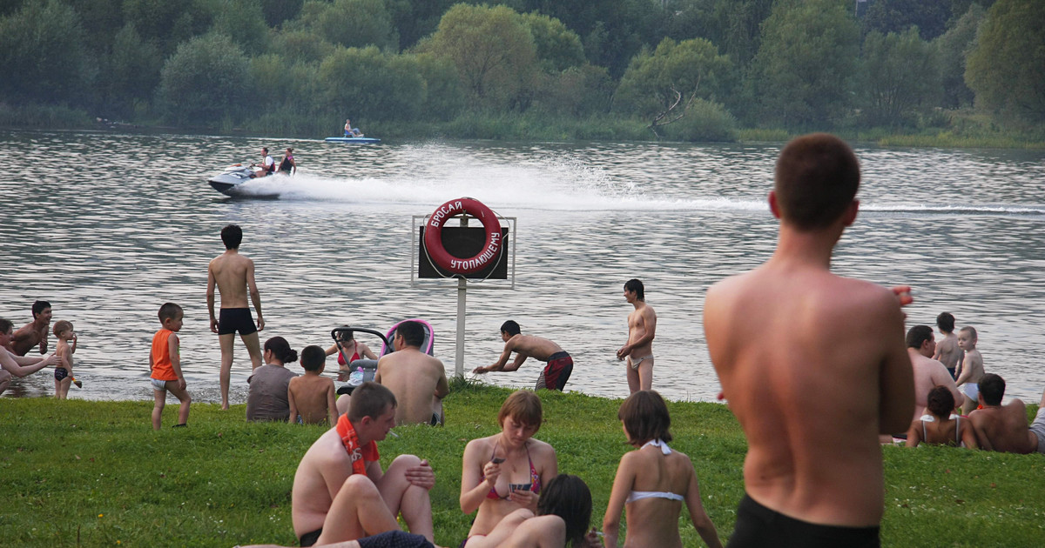
ГДЕ МОЖНО КУПАТЬСЯ
Лучше всего пойти на оборудованный пляж, где безопасность на воде обеспечивают работники спасательных станций и постов. Если такого пляжа поблизости нет, и вы отдыхаете вдали от населенных пунктов, для купания необходимо выбрать подходящее место. Удобнее всего останавливаться на пологом песчаном берегу.
Не заплывайте далеко, вы можете не рассчитать своих сил. Если почувствуете усталость, не теряйтесь, не стремитесь быстрее доплыть до берега, лучше отдохните на воде. Для этого надо лечь на спину и поддерживать себя на поверхности легкими движениями рук и ног. Когда почувствуете, что отдохнули, спокойно плывите к берегу. Если вас захватило течением, не пытайтесь с ним бороться. Плывите вниз по течению, постепенно, под небольшим углом, меняя направление, постепенно приближаясь к берегу. Не теряйте присутствия духа, если попали в водоворот. Наберите побольше воздуха в легкие, погрузитесь в воду, сильно рванувшись в сторону, всплывите. Если попали в место, заросшее водорослями, старайтесь выплыть оттуда, держитесь горизонтально, чтобы не задеть растения. Но если вы все-таки зацепились, не делайте резких движений, постарайтесь ослабить петли растений свободной рукой.

Лучшее время купания - утренние и вечерние часы, когда солнце греет, но не жжет. Начинайте купальный сезон лишь тогда, когда температура воздуха установится в пределах от 20 до 23ᵒС, а воды от 17 до 19ᵒС. Длительное пребывание в холодной воде (ниже 17°С) у нетренированного человека вызывает переохлаждение, простудные заболевания.
После еды должно пройти не меньше 1,5-2-х часов. Находиться в воде следует не больше 20 минут. Никогда не доводите себя до озноба: при переохлаждении могут возникнуть судороги, произойти остановка дыхания, потеря сознания. Лучше искупаться несколько раз по 10-15 минут, а в перерывах между купанием активно подвигаться, поиграть в волейбол, бадминтон. Если вы сильно разгорячились, вспотели, обязательно остыньте, прежде чем снова войти в воду.
Особенно внимательны к своему самочувствию должны быть люди, страдающие сердечно-сосудистыми заболеваниями, перешедшими в хроническую форму. Время их пребывания в воде ограничено 2-3 минутами. Отдыхать им нужно только под навесом, в тени.
Отдыхая у воды, необходимо соблюдать не только режим купания, но и загара. Строго дозируйте прием солнечных ванн. Загорать лучше с 9 до 11 и с 16 до 18 часов (в период наименьшей активности ультрафиолетовых лучей). В первые дни в течение 5-10 минут, последующие - на 5 минут больше.
Принимая солнечные ванны, обязательно наденьте на голову легкое кепи, матерчатую, соломенную панаму. Избегайте тугих, плотно закрывающих голову повязок. Если голову не защитить от солнечных лучей, то можно получить солнечный удар. Не забудьте и солнцезащитные очки - они предохранят слизистую оболочку глаза от воспаления.
ЗАПРЕЩАЕТСЯ:
а) купаться в местах, где выставлены щиты (аншлаги) с предупреждениями и запрещающими знаками и надписями;
б) заплывать за буйки, обозначающие границы плавания;
в) подплывать к моторным и парусным судам, весельным лодкам и другим плавательным средствам;
г) прыгать в воду с катеров, лодок, причалов, а также сооружений, не приспособленных для этих целей;
д) загрязнять и засорять водоемы и берег;
е) распивать алкогольные напитки и купаться в состоянии опьянения;
ж) приводить с собой собак и других животных;
з) подавать сигналы ложной тревоги;
и) плавать на досках, бревнах, лежаках, автомобильных камерах и других предметах, представляющих опасность для купающихся.

Будьте внимательны и осторожны. Но если все же беда произошла, помните: рядом с Вами находятся профессионалы. Не медлите с вызовом помощи по телефонам:
- единый телефон вызова экстренных оперативных служб «112»,
- службы спасения Волгограда – «089»
ЕДИНЫЙ ТЕЛЕФОН ВЫЗОВА ЭКСТРЕННЫХ ОПЕРАТИВНЫХ СЛУЖБ 112
Комитет гражданской защиты населения администрации Волгограда

